下拉菜单（菜单标题）
上一小节讲解通过添加“divider”可以将下拉菜单分组，为了让这个分组更明显，还可以给每个组添加一个头部（标题）。如下：
<div class="dropdown">
<button class="btn btn-default dropdown-toggle" type="button" id="dropdownMenu1" data-toggle="dropdown">
下拉菜单
<span class="caret"></span>
</button>
<ul class="dropdown-menu" role="menu" aria-labelledby="dropdownMenu1">
<li role="presentation" class="dropdown-header">第一部分菜单头部</li>
<li role="presentation"><a role="menuitem" tabindex="-1" href="#">下拉菜单项</a></li>
…
<li role="presentation" class="divider"></li>
<li role="presentation" class="dropdown-header">第二部分菜单头部</li>
…
<li role="presentation"><a role="menuitem" tabindex="-1" href="#">下拉菜单项</a></li>
</ul>
</div>
对应的样式如下：
/*查看bootstrap.css文件第3090行～第3096行*/
.dropdown-header {
display: block;
padding: 3px 20px;
font-size: 12px;
line-height: 1.42857143;
color: #999;
}
运行效果如下：
HYPERLINK "http://img.mukewang.com/53e34b1e0001ccdd07440651.jpg" 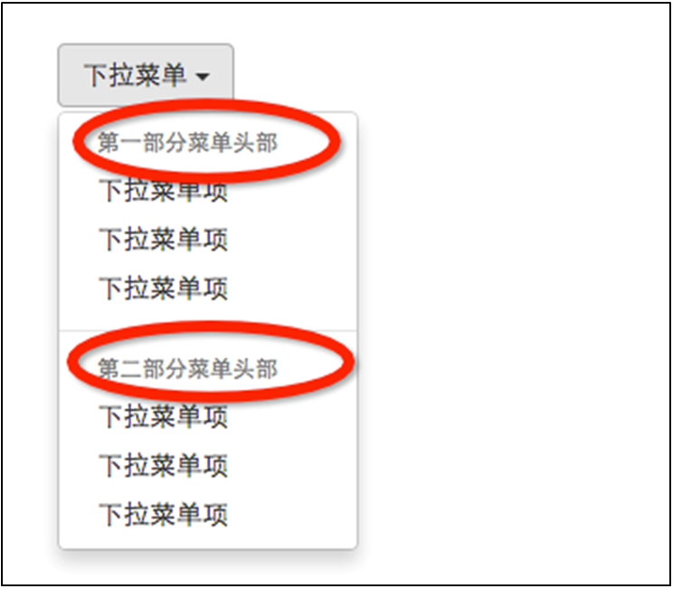

任务
我来试试：完成下面任务
编写代码完成下拉菜单，效果如下图：
HYPERLINK "http://img.mukewang.com/53e8408100018e6501910437.jpg" 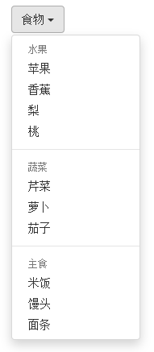
备注:这一小节没有正确性验证，请查看结果窗口与任务所给的结果图片是否一致，从而判断输入代码是否正确。

